**前湾府、桂湾府室外景观设计任务书**

**主办单位：深圳市前海建设投资控股集团有限公司**

**承办单位：东莞市前湾房地产开发有限公司**

**东莞市桂湾房地产开发有限公司**

**2021年7月**

# 目 录

目 录

一、项目概况

二、项目定位

三、设计原则

四、设计要求

五、成果要求

六、提交时间

七、服务内容

# 一、项目概况

### 1.1地理位置

项目位于东莞市塘厦镇科苑城产业组团，科苑大道以南，月湖路以北，青峰路以东，曲水路以西，大坪社区与田心社区交界处。前湾府（2020WR023）、桂湾府（2020WR024）两个地块，两用地均为二类住宅用地（R2），其中，前湾府（2020WR023地块）建设用地面积43759.72㎡，计容建筑面积约13.1万㎡，桂湾府（2020WR024地块）建设用地面积46396.00㎡，计容建筑面积约13.9万㎡。

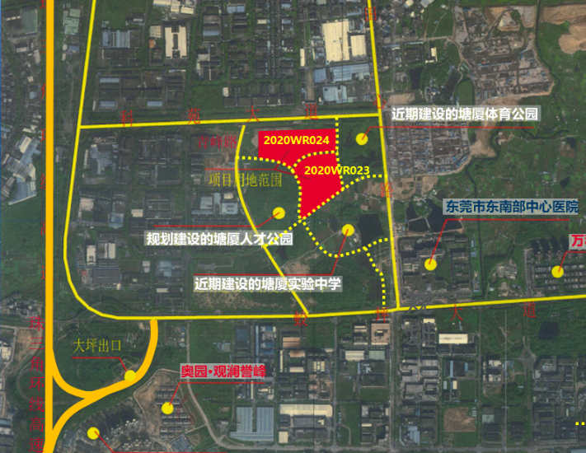



### 1.2地形地貌

本项目紧邻西侧规划人才公园，东侧规划体育公园，周边整个地块地势西高东低。其中桂湾府地块西高东低，地块按1%坡比由西37.6到东35放坡；前湾府地块北高南低，地块按0.5%的坡比由北34.0到南33.0放坡。

### 1.3周边环境及配套

本项目西侧为规划人才公园，东侧为规划体育公园，南侧为规划81班初级中学，东南方向约500米为塘厦三甲医院。项目北侧隔城市绿带为科苑大道（城市主干道），东侧曲水路、南侧月湖路正在实施建设，西侧及2地块之间为规划市政道路。

### 1.4 设计范围

**（1）前湾府设计范围**

依据现阶段建筑设计方案计算，前湾府大区室外景观面积暂定为36835平方米;

**（2）桂湾府设计范围**

依据现阶段建筑设计方案计算，桂湾府室外景观面积暂定为41188平方米，其中大区室外景观面积暂定为35188平方米，示范区室外景观面积暂定为6000平方米。

以上内容设计范围详见附图：

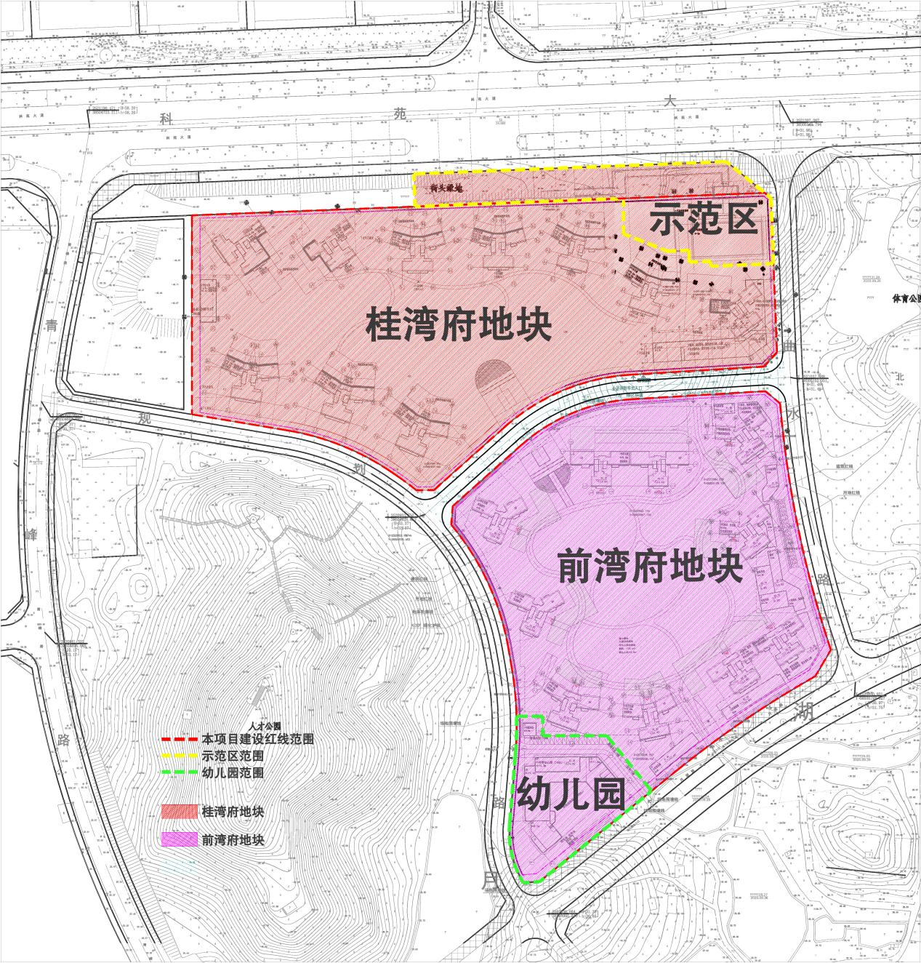

设计红线图

# 二、项目定位

### 2.1 项目定位及客户群

本项目将打造成东莞全市品质标杆项目，深莞都市圈科苑中央芯城·健康智能·前海艺术人居2.0； 项目的愿景是为莞深业主营造一个体验美好的城市人生活方式。我们希望“城市人生活”，是“家”与“城市”的向外扩展，是中青年业主享受健康生活的场所，是老年人之间与邻里交往的催化剂，是儿童愉快成长的乐土，更是业主个性化属性的”大家“景观。

### 2.2建筑风格

项目产品及形象应在满足规划要求及周边环境的条件下，结合地域特色，通过空间形态的合理规划，建筑造型简洁明快、充满个性和时代感，与周边项目形成产品差异，增强产品的市场竞争力。

### 2.3建筑立面

建筑立面造型要求特点鲜明、简约，突出个性和内涵，并有一定的超前意识。风格宜以现代为主，注重色彩，建筑用材与建筑造型的融合，以及地、面、窗、台的协调。主要城市界面建筑立面的处理要着重设计，达到极强的昭示性和形象推广力。避免影响外立面的主要因素：水管、空调等。

# 三、设计原则

### 3.1创新性原则

根据项目定位，灵活运用各项设计手法，推陈出新，注重设计落地性。

### 3.2经济性原则

各设计阶段需在保证使用功能与效果的前提下，通过对不同设计手法，对软、硬质比例、形式、材料等的选择进行多方案的比较，严格控制合理的工程造价。

### 3.3适用性原则

景观风格符合整体规划定位，功能布局合理，总体布局有利于实施，有效指导施工图阶段各项设计的开展，满足项目实际需求。

# 四、设计要求

### 4.1总体指标

#### 4.1.1地块规划控制指标

前湾府主要经济技术指标表

|  |  |  |  |  |  |
| --- | --- | --- | --- | --- | --- |
| 指标名称 | | | 单位 | 数量 | 备注 |
| 建设用地面积 | | | ㎡ | 43759.72 |  |
| 总建筑面积 | | | ㎡ | 194233.72 |  |
| 地上总建筑面积 | | | ㎡ | 134426.18 |  |
| 地上计容建筑面积 | | | ㎡ | 131274.27 |  |
| 其中 | 居住建筑 | | ㎡ | 123228.6 |  |
| 其中 | 配建商品住房 | ㎡ | 24944.26 |  |
| 100米高层住宅 | ㎡ | 98284.34 |  |
| 非居住建筑 | | ㎡ | 8045.67 |  |
| 其中 | 幼儿园 | ㎡ | 4320.69 |  |
| 商业 | ㎡ | 1839.91 |  |
| 社区居委会 | ㎡ | 200.24 |  |
| 党员活动 | ㎡ | 200.86 |  |
| 物业管理用房 | ㎡ | 300.00 |  |
| 社区图书馆 |  | 200.34 |  |
| 星光老年之家 |  | 200.85 |  |
| 社区卫生 |  | 250.12 |  |
| 社区综治办 |  | 50.18 |  |
| 社区警务 | ㎡ | 50.59 |  |
| 消控制室 | ㎡ | 60 |  |
| 变配电用房 | ㎡ | 339.98 |  |
| 公厕 | ㎡ | 31.92 |  |
| 屋顶机房（不计容） | | | ㎡ | 356.82 |  |
| 架空层 | | | ㎡ | 2795.09 |  |
| 地下建筑面积 | | | ㎡ | 59807.54 |  |
| 其中 | 人防面积 | | ㎡ | 4796.11 |  |
| 容积率 | | | 3.00 | |  |
| 建筑占地面积 | | | 7567.64 | |  |
| 建筑密度 | | | 17.29% | |  |
| 绿地面积 | | | 15315.902 | |  |
| 绿地率 | | | 35% | |  |
| 住宅总套数 | | | 1084 | |  |
| 机动车停车位 | | | 辆 | 1809 |  |
| 其中 | 地下停车位 | | 辆 | 1787 |  |
| 地面停车位 | | 辆 | 22 |  |
| 非机动车停车位 | | | 辆 | 398 | 按0.3辆/100㎡ |
| 其中 | 地下停车位 | | 辆 | 0 |  |
| 地面停车位 | | 辆 | 398 |  |

桂湾府地块主要经济技术指标表

|  |  |  |  |  |  |
| --- | --- | --- | --- | --- | --- |
| 指标名称 | | | 单位 | 数量 | 备注 |
| 建设用地面积 | | | ㎡ | 46396.00 |  |
| 总建筑面积 | | | ㎡ | 212148.44 |  |
| 地上总建筑面积 | | | ㎡ | 142857.55 |  |
| 地上计容建筑面积 | | | ㎡ | 139187.11 |  |
| 其中 | 居住建筑 | | ㎡ | 134629.65 |  |
| 其中 | 配建商品住房 | ㎡ | 26446.61 |  |
| 100米高层住宅 | ㎡ | 108183.04 |  |
| 非居住建筑 | | ㎡ | 4557.46 |  |
|  | 商业 | ㎡ | 2582.91 |  |
| 社区居委会 | ㎡ | 200.40 |  |
| 党员活动 | ㎡ | 200.50 |  |
| 物业管理用房 | ㎡ | 300.03 |  |
| 社区图书馆 | ㎡ | 200.09 |  |
| 星光老年之家 | ㎡ | 200.13 |  |
| 社区卫生 | ㎡ | 250.00 |  |
| 社区综治办 | ㎡ | 50.32 |  |
| 社区警务 | ㎡ | 50.02 |  |
| 消控室 | ㎡ | 49.70 |  |
| 变配电用房 | ㎡ | 442.63 |  |
| 公厕 | ㎡ | 30.73 |  |
| 屋顶机房（不计容） | | | ㎡ | 387.78 |  |
| 架空层 | | | ㎡ | 3282.66 |  |
| 地下建筑面积 | | | ㎡ | 69290.89 |  |
| 其中 | 人防建筑面积 | | ㎡ | 4760.90 |  |
| 容积率 | | | 3.00 | |  |
| 建筑占地面积 | | | 6676.81 | |  |
| 建筑密度 | | | 14.39% | |  |
| 绿地面积 | | | 16238.6 | |  |
| 绿地率 | | | 35% | |  |
| 住宅总套数 | | | 1253 | |  |
| 机动车停车位 | | | 辆 | 2088 | 按1.5辆/100㎡ |
| 其中 | 地下停车位 | | 辆 | 2088 |  |
| 地面停车位 | | 辆 | 0 |  |
| 非机动车停车位 | | | 辆 | 434 | 按0.3辆/100㎡ |
| 其中 | 地下停车位 | | 辆 | 0 |  |
| 地面停车位 | | 辆 | 434 |  |

#### 4.1.2分期开发计划

根据项目工程进度计划安排，桂湾府地块先于前湾府地块开发建设，其中桂湾府地块（包含示范区）分三期开发，前湾府地块分三期开发。

#### 4.1.3控制指标

硬景比例，要求尽量≤ 30 %，在保证整体景观品质的前提下，适当控制硬景比例，控制成本。（硬景比例=硬景面积/景观面积，硬景包括消防通道、园路、小区入口、功能节点、景墙、有硬铺装的水景）

### 4.2各部分设计要求

#### 4.2.1总体设计要求

设计提炼出一个鲜明的具有文化内涵的推广主题(景观规划主题)。主题应与项目定位及营销要求相配合，并赋予其深厚的文化内涵，与建筑整体风格协调，同时突出自然环境与居住环境的良好结合。

• 景观设计需密切配合建筑设计，一是有利于建筑环境、交通、商业等整体设计，达到最佳效果；二是注重功能，合理布局景观功能设施，结合建筑规划、道路系统、日照及消防等规范提出切实可行的景观设计策略。

• 景观序列需主次分明，有明晰的主、次景观轴线，轴线感强烈，营造人居景观氛围。景观序列需主次分明，有明晰的主、次景观轴线，轴线感强烈，营造人居景观氛围。对室外空间合理分区，建筑架空层结合入户大堂等公共空间的有效利用，综合布局休闲、运动、健身、游戏等各类功能性景观设施，融景观功能性与赏憩性于一体。

• 地形设计应结合整体布局，营造丰富的景观空间。同时，将人防出口、检查井、通风井、地下车库车行及人行出入口等突出地面的构筑物合理利用、巧妙装饰，以化解对整体环境的影响。

• 要重点考虑小区内部之重要部位，如商业广场周边、轴线点及小区主入口等设计。

• 项目环境设计应考虑无障碍设计。

#### 4.2.2示范区设计要求

示范区范围为项目东北角，范围包括售楼处、停车场及周边区域，面积约7500平方（红线包括部分外街头绿地）。设计时注意在确保与市政街头绿化的融合，进行长远期考虑。与建筑风格统一，表现形式及空间布局要有特色性和品质感。

设计要充分考虑营销推盘的功能需求，合理组织人行、车行动线的舒适要求，标识导向明晰，流线上应有视觉亮点、氛围景观、体验或停流性景观，特别在形象入口应有景观元素烘托气氛。注意视觉场景布置具备视觉冲击力，简洁且有主题和故事，体现本项目的中高端定位特点。

要重点设计精神堡垒，与售楼处及周边环境相呼应，风格要和谐一致，设计尺寸和落地情况要符合现场实际情况，突出精神堡垒的特点，展示昭示性。

根据确定的项目开盘时间，要着重考虑展示区域开盘时期形成的植物形态。

#### 4.2.3商业区设计要求

与商业铺面外观形象结合，简约大气，层次分明。提高商铺的商业形象和临街环境的观赏性，同时满足消费者的休憩要求，提高人群的驻留时间。可适当布置具有功能性的建筑小品，增加商业区的“乐趣感”。街道两侧，也应考虑消费者休闲娱乐设施，如座椅或能提供休息的设施，营造出舒适惬意的商业街区气氛。

#### 4.2.4 道路设计要求

小区道路尽量与消防车道结合布置，仔细推敲处理。小区内主要道路及单元出入口处应做无障碍设计。材料搭配应综合考虑材料的尺度、色彩、质感的对比关系。尽量运用当地价格较低的物料，力争以较低的成本、达到好的效果。考虑单元入口、路牙收口部分及与绿化交接部分的细部处理手法，平路牙设计注意防止种植土余土在外的处理。

#### 4.2.5围墙与入口设计要求

围墙设计应考虑建筑及周边环境关系。设计师可提供此类要素的概念性图片作为辅助说明。须考虑闭路监视等安防系统及灯具设计。

重点打造出大门入口周边景观。作为大门首要组成部分，应通过立面形式、色彩变化、材料选择等方面提升小区的可识别性与独特性。同时也应注意与建筑形式的紧密结合，能突出居住环境特色。

#### 4.2.6幼儿园景观设计要求

幼儿园设计需充满趣味性，作为小区景观的延伸，重点打造室外活动场地的设计。注意考虑材料、无障碍和尖角等安全隐患的处理。

#### 4.2.7绿化设计

尊重适地适树原则，选择在本地生长良好的植物，以乔木为绿化骨架，乔、灌、草、地被相结合，形成具有一定面积的立体种植，层次结构明显，有组团感，使植物群落具有最大自然性与生态效益。

在全覆盖的前提下，营造多色调、多层次、多形式的园林景色。

提高区内的实际绿地面积，合理分配绿地及硬铺装比例，重视景观设计的均衡性、功能性、亲切性与文化性。

植物设计充分考虑季相变化，兼顾近期和长期的景观效果，注意植物种类的合理搭配。考虑植物的生长期，未来五年、十年......苗木长势景观空间变化，保证施工后效果，提出未来处理措施。

充分发挥利用植物排污、防尘、减噪的生态功能。

建筑周边植物种植需遵循当地规范，要考虑住户的标准配置，包括房前屋后的绿化植被、大树等，同一级别的户型尽量做到均好。

设计应切合示范区的地形状况，根据项目需要和物业服务需要，进行灌溉和排水设计。

如有反季节种植设计，必须重点写明具体种植方式方法，从而有效提高绿化施工的成活率，确保经济效益和社会效益。

建筑地下室顶板覆土为1200 mm，如需特殊超负荷植物种植设计要求，应尽早定位并向结构设计提出进行局部结构加强。

#### 4.2.8夜景设计要求

包括晚间的景观照明和小品的夜景照明，包括与售楼处泛光的衔接（要求根据外环境的设计要求对建筑物外装的夜景照明设计给予指导意见）。景观照明考虑艺术化，可与室外小品如雕塑、水景设计风格统一，形成特有的设计符号。

#### 4.2.9水电设计要求

配置应与景观总体特征相协调，注重功能性照明和装饰性照明系统分开，并注意不同区域灯具造型的区别（包括街道、行人道和绿化照明），展示不同的效果，明确照明设施布置及安排，在统一的格调中使其各具特色，更好地衬托景物，装点环境和渲染气氛。

示范区、居住区考虑设置的音响设备，不同时间营造不同的氛围。

结合园区的地形状况对配电房、水电表箱、设备管井、给排水系统的露明部分的景观做统一设计。

考虑尽量削弱市政井盖对项目品质的影响。

#### 4.2.10前湾府泳池设计

泳池设计要满足8000人社区使用需求，考虑不同年龄段，不同水深的区域划分，满足不同人群的使用。

#### 4.2.11绿建及节能要求

（1）项目按绿建 一 星进行设计。

（2）拟采用的节能措施应稳定可靠，有良好的性价比，最好有成功的先例，并在设计成果文件中表示出来。

#### 4.2.12设计沟通要求

根据项目推进实际情况，设计公司需根据业主要求及时进行设计沟通，设计方需要根据相关的要求进行设计修改。业主有对于各阶段方案的最终选择权及否决权。

#### 4.2.13其它要求

（1）本工程如涉及市政、消防、环保等问题时，应征取有关部门意见；

（2）符合上述规定同时要满足国家及地方相关技术规定规范要求。

（3）其它任务书未涉及到的相关设计内容及要求。如：环卫设施设计要求、海绵城市设计要求，标识设计、智能化设施设计配合工作等。

# 五、成果要求

### 5.1设计征集阶段

### 设计文本及工作方案：

### 1、文本：7本A3双面打印，1正6副，主要内容不超过10页，包括但不限于总图，示范区、主入口等重要节点的表达（表达形式不限），对本项目的重难点分析等；

### 2、展板：1张，统一为竖向A0 (1180mm x 840mm)，硬质背板装裱。

### 5.2方案设计阶段

乙方应向甲方提供设计图纸、文本（含设计估算书）A3 彩色文本10套，电子光盘3套；

多媒体文件：不多于3分钟的多媒体展示文件，其中场景漫游不少于2分钟。设计成果包括以下内容：

1. 项目基地分析
2. 设计说明
3. 景观设计方案彩色总平面图(注明所有技术指标)
4. 景观结构分析图，包括功能布局分析图、空间序列关系分析图、交通流线组织规划分析图、主次流线分析图、竖向设计分析图等。
5. 各功能节点平面布置放大图 (彩色)，局部景观剖/立面图，局部景观设计意象图，能清楚表达重要节点的空间效果、主要材质等。
6. 整体鸟瞰图（不少于5张）其它节点效果图不少于10张。要确实反映出重要空间区域的竖向变化，立面效果。高差变化较大地段的场地景观断面图(视设计需要)。
7. 景观风格意向图片、重要景点参考图片。
8. 小区内部游泳池设计形式效果图，面积大小，配套更衣室及管理方式设计。
9. 铺装总平面，物料表和物料的彩色图片。
10. 小区内部的无障碍系统设计。
11. 小区入口、小区入口大门、保安亭、住户入户等相关景观设计内容，能清楚表达关系的效果、主要材质等。
12. 精神堡垒、构筑、水景、围墙、雕塑、地下车库出入口及车库顶棚、地下车库人行出入口及顶棚、小品、标识牌、室外家具、室外音响各专项设计内容（重点部分需佂对项目出设计方案，不得全部采用设计意向）。
13. 绿化配置模式分析，含乔木、灌木、地被；骨干乔木的平面布置图；植物选型参考图片及效果控制要求，依据配置模式进行策略性布置。
14. 景观照明设计说明及主要灯具意向图、设计图。
15. 小区监控位置点位布置图等。
16. 设计师认为可以表达其设计思路的其他图纸。
17. 工程成本估算。
18. 动画视屏效果展示。

### 5.2扩初设计

乙方应向甲方提供设计图纸、文本设计文本（含设计概算书）10套，电子光盘3套。

设计成果包括以下内容：

#### （一）园建

##### 1、总平面图

（1）总平面节点名称标注图、竖向标高图、索引图、尺寸标注图、坐标定位图、铺装材料图。

（2）总平面图必须有准确的放线依据。

（3）竖向设计图：分别表示现状和设计高程；设计等高线，等高距为0.25米～0.5米；绿地高程用等高线表示，画出排水方向、雨水口位置；建筑出入口与室外标高；道路、折点处标高、纵坡坡度；必要时增加土方调配图，方格为2米×2米～10米×10米，标明各方格点原地面标高、设计标高、填挖高度，列出土方平衡表。

##### 2、功能节点及园路设计图

（1）各功能节点及园路尺寸、材料、竖向标高、索引平面图。

（2）尺寸标注清晰，不规则型的用方格网（或轴线、中心线）控制位置或线型；曲线功能节点及园路标出转弯半径或以方格网。

（3）竖向标高：功能节点中心及四周标高、排水方向标注清楚；道路转折点标高、路面纵向坡度、路中标高、路面横向坡度标注清楚。功能节点及道路与周边环境的标高关系表达清晰。雨水口位置、雨水蓖形式详图。

（4）铺装：材料颜色、材料类型、面层形式、规格大小及厚度标注清楚；铺装缝线允许尺寸，以毫米为单位；路牙与路面结合部作法、路牙与绿地结合部高程作法；异型铺装块与道牙衔接处理；正方形铺装块折点、转弯处作法。

（5）图的比例尺为1：20～1：100。

##### 3. 构筑物：精神堡垒、廊架、小区入口大门、保安亭、泳池配套房等

1. 各构筑物的底平面图、顶平面；
2. 各构筑物的正立面及主要侧立面图。
3. 各部位有代表性的形式大样图。
4. 尺寸明确、材料颜色、面层、材料类型、厚度、规格大小清晰。

##### 游泳池、水景

1. 游泳池及水景尺寸、材料、竖向标高、索引平面图；
2. 与周围环境、构筑物、地上地下管线的距离尺寸。
3. 周围地形标高与池岸标高。
4. 池岸岸顶标高、岸底标高。
5. 池底转折点、池底中心、池底标高、排水方向。
6. 进水口、排水口、溢水口的位置、标高。
7. 泵房、泵坑的位置、尺寸、标高。
8. 池岸、池底进出水口高程。
9. **通用图纸**
10. 围墙、地下车库出入口顶棚、地下车库人行出入口顶棚等专项设计的材料、尺寸、正立面、侧面图及细部形式详图。
11. 标识牌、雕塑、小品、灯具、室外家具、室外音响（不包括二次深化设计）等专项设计的材料、尺寸、正立面、侧面图及细部形式详图。
12. 根据图纸内容所需的铺装、雨水篦子等内容的样式详图。

#### （二）种植设计图

**1. 平面图：**

1. 在图上应按实际距离尺寸标注出各种园林植物品种、数量。
2. 标明与周围固定构筑物和地上地下管线距离的尺寸。
3. 图的比例尺为1：100～1：300。
4. **立面、剖面图：**
5. 提供主要景观轴线上连续景观剖面以及关键节点、转角处景观展开图、在竖向上标明各园林植物之间的层次关系、园林植物与周围环境及地上地下管线设施之间的关系，明确标高。
6. 标明施工时准备选用的园林植物的高度、体型。
7. 标明与景石的关系。
8. 图的比例尺为1：20～1：50。
9. **局部放大图：**
10. 重点树丛、各树种关系、主景树周围处理和覆层混交林种植详细尺寸。
11. 花坛的花纹细部。
12. 与景石的关系（如有）。
13. **作法说明：**
14. 与各市政设施、管线管理单位配合情况的交代。
15. 选用苗木的要求（品种、养护措施）。
16. 栽植地区栽植土的土质要求。
17. 苗木供应规格发生变动的处理。
18. 重点地区采用大规格苗木采取号苗措施、苗木的编号与现场定位的方法。
19. **苗木表：**
20. 种类或品种。
21. 规格、胸径以厘米为单位，写到小数点后一位；冠径、高度以米为单位，写到小数点后一位。
22. 观花类标明花色。
23. 数量。
24. 对应的图片。

#### （三）水、电布置图

###### 1. 给、排水设计

1. 给排水平面图、系统图。
2. 与周围环境、构筑物、地上地下其它管线的相对关系。
3. 周围地形标高与管道标高。
4. 管道规格、长度。
5. 管道中心的标高、坡向。
6. 雨水井、排水井、阀门井的位置及井盖板样式、标高。
7. 泵房、泵坑的位置、尺寸、标高。
8. 管道及设备进出水口标高。
9. 各类浇灌阀门、喷灌头的位置、选型及相关参数。

###### 电气设计

1. 灯具布置图、系统图。
2. 灯具与周围环境、构筑物、地上地下其它管线的距离尺寸。
3. 电缆（线）规格与周围环境、构筑物、地上地下其它管线的距离尺寸。
4. 配电箱、柜的位置、尺寸、安装高度。
5. 各类灯具的位置、选型图片及相关参数。

###### 弱电设计

1. 监控点位平面布置图。
2. 监控设备选型图片及相关参数。
3. 音响点位布置平面图、系统图。

#### （四）初步设计说明书

（1）对照方案设计最终成果文件中文字说明部分提出全面技术分析和技术处理措施。

（2）各专业设计配合关系中关键部位的控制要点。

（3）材料、设备、造型、色彩的选择原则、相关参数及图片示例。

#### （五）提供项目工程量及概算。

（1）各园林植物种类、数量、面积；乔、灌、地被与草坪面积比例；常绿与落叶植物种植数量比例。

（2）平整地面、堆山、挖填方数量。

（3）功能节点、道路、铺装面积。

（4）各类构筑物：精神堡垒、廊架、小区入口大门、保安亭、泳池配套房等工程量。

（5）各类专项围墙、标识牌、地下车库出入口顶棚、地下车库人行出入口顶棚、小品、雕塑的规格及数量。

（6）灯具、室外家具等设备规格、参数和具体数量。

（7）提供项目概算金额。

（8）工程量、概算与图纸内容分册装订。

### 5.3计算机文件要求

1、计算机文件：文字内容采用Microsoft word格式文件。

2、设计图形文件采用AutoCAD格式文件。

3、表现图、渲染图采用JPG或TIF格式，手绘图、手绘建筑画扫描成JPG格式的计算机图形文件。

5、如果有全方位表达空间的演示动画，可用较为普及的多媒体软件播放；可以附送说明设计方案的多媒体、幻灯片等资料。

6、方案阶段：设计文件（含设计估算书）A3 彩色文本10套，电子光盘3套；多媒体文件：不多于3分钟的多媒体展示文件，其中场景漫游不少于2分钟。

初步设计阶段：设计文本（含设计概算书）10套，电子光盘3套。

# 六、提交时间

|  |  |  |  |
| --- | --- | --- | --- |
| **出图时间安排** | | | |
| 设计范围 | | 方案设计成果（天） | 扩初设计成果（天） |
| 桂湾府地块 | 示范区 | 30 | 30 |
| 桂湾府大区 | 45 | 30 |
| 前湾府地块 | 前湾府大区 | 45 | 30 |

# 七、服务内容

服务内容包括但不限于以下内容：

1. 设计团队成员赴现场进行基地踏勘，了解基地地形、地貌、植被及水文现状，以明确周边环境及空间条件；并与发包人和建筑师进行启动工作协调会；
2. 参与由发包人及建筑师主持的建筑设计协调会，确保景观设计与建筑设计的协调性。
3. 收集及整理有关图片及相关数据、材料，向发包人提交设计前研究成果，以便确立设计方向；
4. 桂湾府地块（包括示范区）、前湾府地块的室外景观方案设计、初步设计；
5. 本项目及周边范围的景观总体统筹考虑（后续工作内容为各阶段的设计提资、配合及协调）；
6. 参加项目的设计例会，项目各阶段成果汇报（公司内部、政府部门等）必须项目负责人或主创设计师到场汇报；
7. 收集建筑及工程相关信息，并共同讨论相关之景观设施（包括精神堡垒等）元素材料使用；配合后期实施方案落实，把控效果呈现；
8. 与建筑、园建、植物、给排水、电气照明、弱电、景观结构、专项二次设计厂家等相关专业、单位有关方案落实中效果呈现、技术交叉问题的协调，以确保工程的落实；
9. 对施工图图纸审查，提出相关的技术问题，确保前期方案及各细节的落地性。
10. 与项目各顾问单位之间的协调工作；
11. 植物施工图设计期间组织考察莞深周边苗圃，以确保绿化设计的落地可行；
12. 协助发包人编制软、硬景施工进度安排；
13. 提供（彩色）景观效果控制手册，以便施工方能更好地贯彻设计意图；
14. 出席设计交底会议；
15. 在工程定标以后、施工前与发包人、施工方一起考察莞深周边苗圃，以监管施工承包商预备苗木的品质及效果；
16. 项目施工期间进行现场施工视察（视察次数视项目进展要求）出席施工视察会议；
17. 合同履约期间根据工作进展要求，安排一名工作经验 3 年以上的景观专业乙方人员驻场办公；
18. 协调苗木空间位置，监督树木的种类及种植土堆填工程；
19. 协助发包人进行现场施工验收，提交施工验收书面意见；
20. 提供施工招标所需的工程量和工程说明、相应的招标图纸和工程数量、材料用量表并配合发包人或发包人总包/代建方开展施工招标工作；
21. 负责组织相关专业设计（水、电、燃气等管线），协助发包人向有关公共事业管理部门办理审批手续等工作，完成供水、供电、供气、通讯等的报批；
22. 与相关政府部门以及公共事业管理部门或企业就本项目审查、审批、审计、备案和专业咨询等工作进行联系和协调，提供其所需的图纸资料，并自行承担所发生的费用；
23. 承办各阶段设计成果评审会，并自行承担所发生的费用；
24. 按相关政府部门要求，提供完整申办资料并办理与设计有关的各类规划许可、报建和备案，协助办理规划用地手续；
25. 协助配合环境影响评价、防洪影响评价（如需）、地质灾害危险性评估（如需）、水土保持方案设计，对所提供的基础技术文件负责，并依据相关部门审批意见落实环评、防洪（如需）、防灾（如需）及水保工程技术措施；
26. 自行收集、购买与本工程设计有关的第三方资料，以发包人名义刊登地下管线调查等各类通（公）告，并自行承担所发生的费用；
27. 其他需开展工作、报建、报审、招标配合工作、项目顾问及后期施工配合服务 。